|  |  |  |
| --- | --- | --- |
| Version | Description | Date modifié |
| 1.0 | Création du document | 10/03/2016 |

MESHÔTES

Maquette pour le lot 2



Cliquer sur le bouton au-dessus ouvre un pop-up de critère au-dessous.

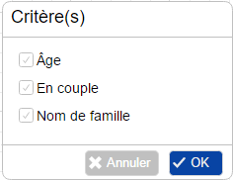

Sur le pop-up, l’utilisateur choisit le(s) critère(s) avec le(s) quelle(s) l’algorithme place les invités.